2021年政府采购领域行政相对人法律风险
防控制度

为进一步改进行政执法方式，提高服务型行政执法水平，新乡市财政局以优化营商环境为抓手，2021年在政府采购领域继续梳理3项低风险行政相对人即评审专家违法风险点，并制定有效防控措施，有力推进行政相对人法律风险防控工作。
风险点一：政府采购评审专家参加评审活动，在知道自己为评标委员会成员身份后至评标结束前的时间段内私下接触投标供应商
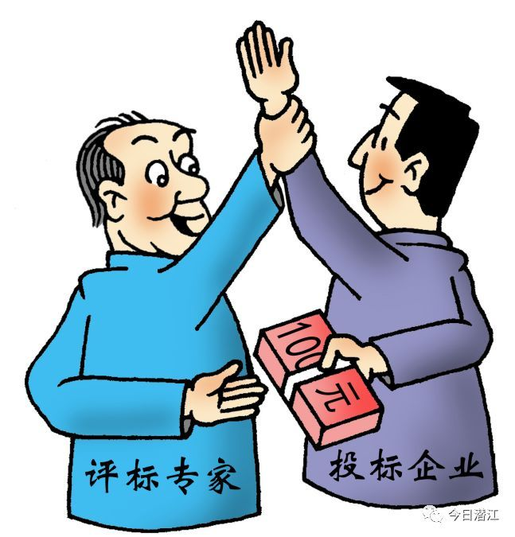表现形式：评审专家收受贿赂或者获取其他不正当利益，在评审过程中发表明显不合理或不正当倾向性的言论行为。

危害后果：
1、违反政府采购公平、公正和诚实信用原则。
2、危害采购活动经济管理秩序。
3、造成中标成交结果无效，影响采购效率。
4、评审专家被处以罚款并禁止参加评审活动或者被依法追究刑事责任。
法律依据：
1、根据《政府采购法实施条例》第七十五条：“政府采购评审专家收受采购人、采购代理机构、供应商贿赂或者获取其他不正当利益，构成犯罪的，依法追究刑事责任；尚不构成犯罪的，处2万元以上5万元以下的罚款，禁止其参加政府采购评审活动。政府采购评审专家有上述违法行为的，其评审意见无效，不得获取评审费；有违法所得的，没收违法所得；给他人造成损失的，依法承担民事责任。”
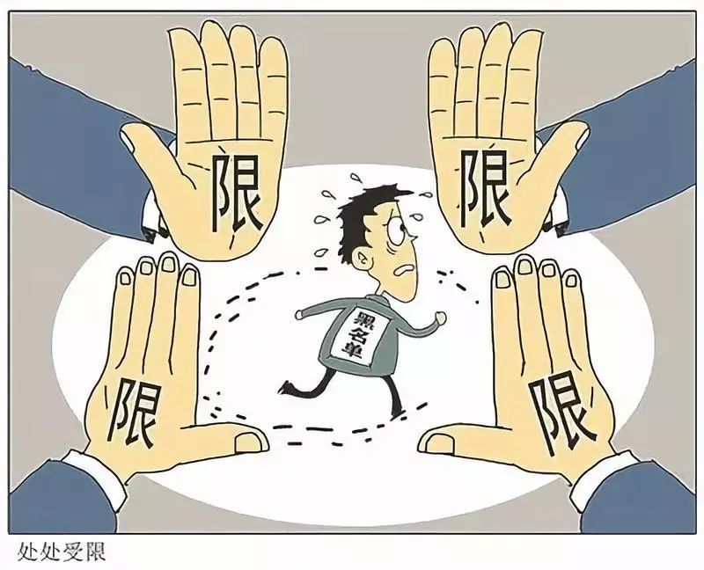2、根据《政府采购货物和服务招标投标管理办法》（财政部令第87号）第六十二条：“（一）确定参与评标至评标结束前私自接触投标人”。 第八十一条：“评标委员会成员有本办法第六十二条所列行为之一的，由财政部门责令限期改正；情节严重的，给予警告，并对其不良行为予以记录。”
行政处罚裁量基准：
根据《河南省财政行政处罚裁量基准》（豫财法〔2021〕3号），对违反《政府采购法实施条例》第七十五条的行政处罚：
1、情节轻微违法行为的表现情形：政府采购评审专家接受现金、有价证券、礼品等贿赂或者获取其他不正当利益等，金额或价值不满3000元的。
裁量基准：尚不构成犯罪的，处2万元以上3万元以下的罚款，禁止其参加政府采购评审活动。
2、情节一般违法行为的表现情形：政府采购评审专家接受现金、有价证券、礼品等贿赂或者获取其他不正当利益等，金额或价值超过3000元但不超过5000元。
裁量基准：尚不构成犯罪的，处3万元以上4万元以下的罚款，禁止其参加政府采购评审活动。
3、情节严重违法行为的表现情形：政府采购评审专家接受现金、有价证券、礼品等贿赂或者获取其他不正当利益等，金额或价值超过5000元的。
裁量基准：尚不构成犯罪的，处4万元以上5万元以下的罚款，禁止其参加政府采购评审活动。
防控措施：
1、政府采购评审专家在选聘过程中，签署《政府采购评审专家承诺书》。
2、评审专家被抽取参加评审活动，签署《新乡市政府采购评审专家信用承诺书》，进行评审工作要求和廉政风险告知。

风险点二：政府采购评审专家参加评审活动，与供应商存在利害关系未主动回避
表现形式：评审专家未按照采购文件规定的评审程序、方法和标准进行独立评审，或在评审过程中发表倾向性的言论等行为。
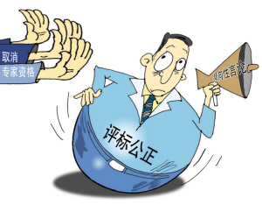危害后果：
1、造成中标成交结果无效，影响采购效率。
2、评审专家被处以罚款并禁止参加政府采购评审活动。
法律依据：
根据《政府采购法实施条例》第七十五条：“政府采购评审专家与供应商存在利害关系未回避的，处2万元以上5万元以下的罚款，禁止其参加政府采购评审活动。政府采购评审专家有上述违法行为的，其评审意见无效，不得获取评审费；有违法所得的，没收违法所得；给他人造成损失的，依法承担民事责任。”
行政处罚裁量基准：
根据《河南省财政行政处罚裁量基准》（豫财法〔2021〕3号），对违反《政府采购法实施条例》第七十五条的行政处罚：
1、情节轻微违法行为的表现情形：政府采购评审专家发现参加政府采购活动的供应商与其存在利害关系而未自行回避，但在采购过程中未发现有明显倾向性行为。
裁量基准：处以2万元以上3万元以下的罚款，禁止其参加政府采购评审活动。
2、情节一般违法行为的表现情形：政府采购评审专家发现参加政府采购活动的供应商与其存在利害关系刻意隐瞒，或者供应商提出书面回避申请而否认事实，在采购过程中存在倾向性行为，但未主导采购结果，与其有利害关系的供应商未中标、成交的。
裁量基准：处以3万元以上4万元以下的罚款，禁止其参加政府采购评审活动。
3、情节严重违法行为的表现情形：政府采购评审专家发现参加政府采购活动的供应商与其存在利害关系应回避而未回避，或者供应商提出书面回避申请而未回避，在采购过程中存在倾向性行为，与其有利害关系的供应商成为中标、成交供应商的。
裁量基准：处以4万元以上5万元以下的罚款，禁止其参加政府采购评审活动。
防控措施：
1、政府采购评审专家在选聘过程中，签署《政府采购评审专家承诺书》，告知评审回避注意事项。
2、评审专家被抽取参加评审活动时，签署《新乡市政府采购评审专家信用承诺书》，进行评审工作要求和廉政风险告知。

风险点三：政府采购评审专家参加评审活动，未依法独立评审及泄露评审文件、评审情况
表现形式：
1、未按照采购文件规定进行独立评审。
2、记录、复制或带走评标资料，造成泄密。
危害后果：
1、危害采购活动经济管理秩序。
2、造成中标成交结果无效，影响采购效率。
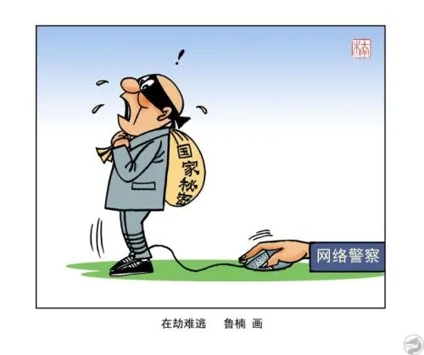3、泄露国家秘密、商业秘密、评审情况等，给采购人、供应商等政府采购当事人造成不可估量损失。
4、评审专家被处以罚款并禁止参加政府采购评审活动。
法律依据：
根据《政府采购法实施条例》第七十五条：“政府采购评审专家未按照采购文件规定的评审程序、评审方法和评审标准进行独立评审或者泄露评审文件、评审情况的，由财政部门给予警告，并处2000元以上2万元以下的罚款；影响中标、成交结果的，处2万元以上5万元以下的罚款，禁止其参加政府采购评审活动。政府采购评审专家有上述违法行为的，其评审意见无效，不得获取评审费；有违法所得的，没收违法所得；给他人造成损失的，依法承担民事责任”。
行政处罚裁量基准：
根据《河南省财政行政处罚裁量基准》（豫财法〔2021〕3号），对违反《政府采购法实施条例》第七十五条的行政处罚：
1、情节轻微违法行为的表现情形：
（1）未按照采购文件规定的评审程序、评审方法和评审标准进行独立评审，但未与其他专家协商进行有倾向性的评审；
（2）因对采购文件规定的评审程序、评审方法和评审标准理解不同而未按照规定评审的；
（3）泄露评审文件、评审情况的未造成质疑、投诉、举报等以及其它不良影响的。
裁量基准：未影响中标、成交结果的，由财政部门给予警告，处2000元以上8000元以下的罚款；影响中标、成交结果的，处2万元以上3万元以下的罚款，禁止其参加政府采购评审活动。
2、情节一般违法行为的表现情形：
（1）擅自增加或减少采购文件规定的评审因素；
（2）擅自调整评审因素的权值；
（3）未按文件规定的方法推荐中标、成交候选人；
（4）泄露评审文件、评审情况的造成质疑、投诉、举报等以及其它不良影响的，但未造成供应商商业秘密泄露的。
裁量基准：未影响中标、成交结果的，由财政部门给予警告，处8000元以上14000元以下的罚款；影响中标、成交结果的，处3万元以上4万元以下的罚款，禁止其参加政府采购评审活动。
3、情节严重违法行为的表现情形：
（1）与其他专家协商有倾向性地增加或减少采购文件规定的评审因素；
（2）与其他专家协商有倾向性地调整评审因素的权值；
（3）与其他专家协商未按文件规定的方法推荐中标、成交候选人；
（4）泄露评审文件、评审情况造成供应商商业秘密泄露的或者恶劣影响的。
裁量基准：未影响中标、成交结果的，由财政部门给予警告，处14000元以上2万元以下的罚款；影响中标、成交结果的，处4万元以上5万元以下的罚款，禁止其参加政府采购评审活动。
防控措施：
1、项目评审工作结束后，采购人、采购代理机构对评标委员会各成员工作情况进行百分制考核打分，填写《政府采购项目专家评审工作评价反馈表》并报政府采购监督管理部门。
2、出台《关于优化政府采购质疑、投诉和举报处理操作规程的通知》，畅通质疑投诉举报渠道，保护供应商的合法权益，对发现的专家评审等违反规定的问题及时进行处理。

